最近发生的这些事儿，值得关注！

原创 有里儿有面 [有理儿有面](javascript:void(0);)

**有理儿有面**

微信号 youli-youmian

功能介绍 你说是不是

2022-04-10[原文](https://mp.weixin.qq.com/s?__biz=Mzg3MjEyMTYyNg==&mid=2247556939&idx=1&sn=04c576cd290b7bb9facbc36d814e144a&chksm=cef64b3ef981c2284cb92def46c2af6bf782a6e9b38381d8aceb290983e432c67b452f2bb8b3&scene=27#wechat_redirect&cpage=4) 发表于

收录于合集





**全文共3616字，预计阅读时间为12分钟。**

**文章首发于“有理儿有面”（youli-youmian），欢迎大家在朋友圈和微信群转发。**

**公众号及其他平台转载请在后台留言。**



                                           ▼

备受世界关注的俄乌冲突，随着俄乌第五轮会谈的结束，似乎一度迎来和平转机。

然而，当我们观察到美国及北约对俄乌谈判的“观望”表态以及近期加大军援的动向时，不难判断出这场冲突离停战还有很长的路要走。

美国、北约及其盟友表示还将继续推进对俄的制裁行动。美国已追加制裁与造船和采矿工业相关的8名俄罗斯公民和29家实体，日本已宣布对俄罗斯追加包括禁止进口俄煤炭和加大金融制裁在内的5项措施...

与此同时，北约国家不仅在向乌克兰提供庞大的单兵反坦克导弹和防空导弹，还向其提供包括S300和T72坦克在内的重型装备。

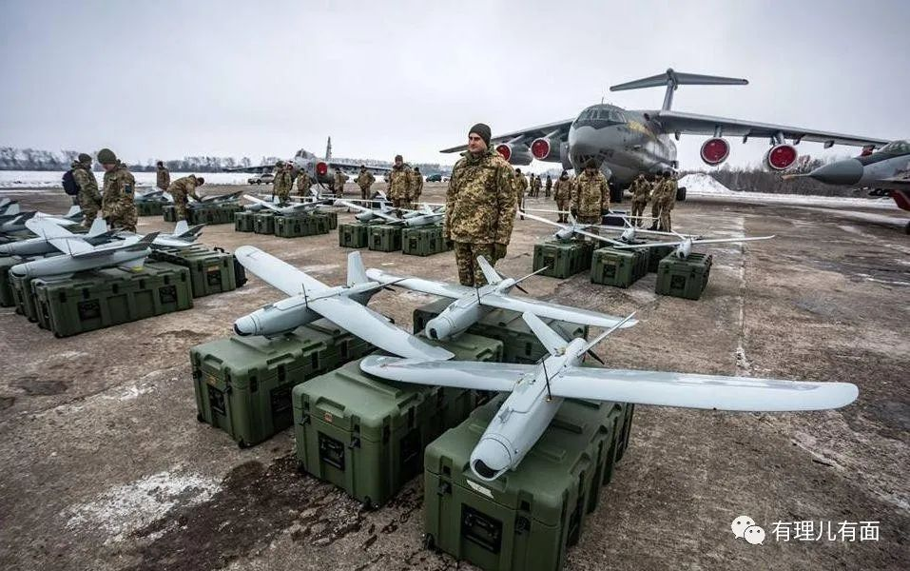

有学者对此分析称，当前美国及北约不会在对俄关系处理中做出任何妥协，他们是希望通过援助让乌克兰给俄罗斯造成致命性消耗，而且“在某种程度下北约或美国有直接加入军事冲突的可能性”。

果然，在美西方的持续操弄下，4月5日，之前多次隔空喊话要与普京直接对话，声称乌克兰准备放弃加入北约的泽连斯基，在全乌电视直播中表示，他与普京的会面很可能不会进行，并且口气强硬地表示，乌克兰已准备好加入北约！

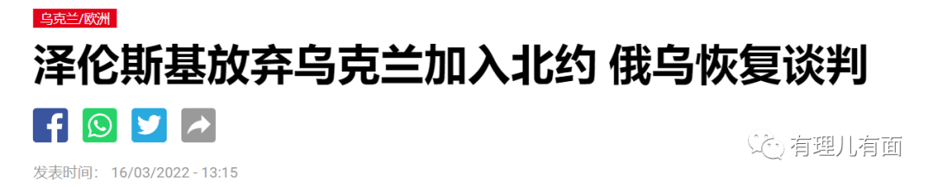

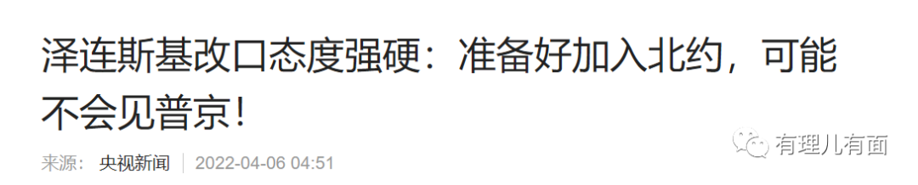

这场百年未有之大变局下的局部战争，注定是奠定未来世界格局的重要历史事件。俄乌战争让我们看到了，美西方对对手俄罗斯的打压究竟可以做到何种地步。

虽然我们并没有参与战争，但最近发生的一些事，让我们警醒：在深度介入俄乌战争的同时，美国人的枪口，一直离我们并不遥远。

**一、北约，剑指中国**

3月24日，美国总统拜登接连出席在比利时布鲁塞尔举行的北约特别峰会、七国集团首脑峰会和欧盟峰会。

会后发表的北约峰会联合声明，继续向俄罗斯施压。具体内容包括继续向乌克兰提供军事援助，在斯洛伐克、罗马尼亚、保加利亚和匈牙利建立4个新的战斗群等。

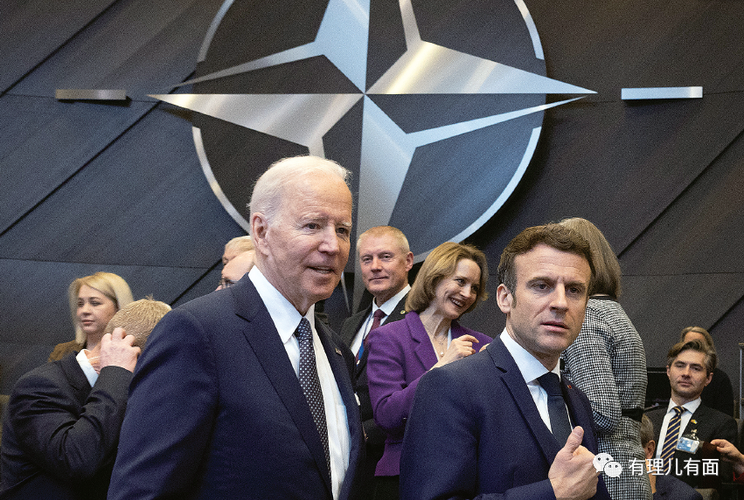

值得注意的是，本次的北约声明还点名中国，要求“中国在内的所有国家”“不以任何方式支持俄罗斯的战争努力，并避免采取任何有助于俄罗斯规避制裁的行动”。

更为诡异的是，北约秘书长斯托尔滕贝格23日便公开宣称，西方领导人将在会上用“相当多时间谈论中国”，并且诬称“中国正在通过传播谎言和虚假信息对俄罗斯给予政治支持”，西方国家“对中国将给俄罗斯提供物质支持感到担忧”。

4月5日，北约秘书长斯托尔滕贝格在布鲁塞尔举行新闻释出会时大肆渲染“中国威胁”，以中国拒绝谴责俄罗斯为借口，宣称北约的新战略将“首次考虑中国的影响力”，北约将寻求加强与“亚太伙伴”的合作。

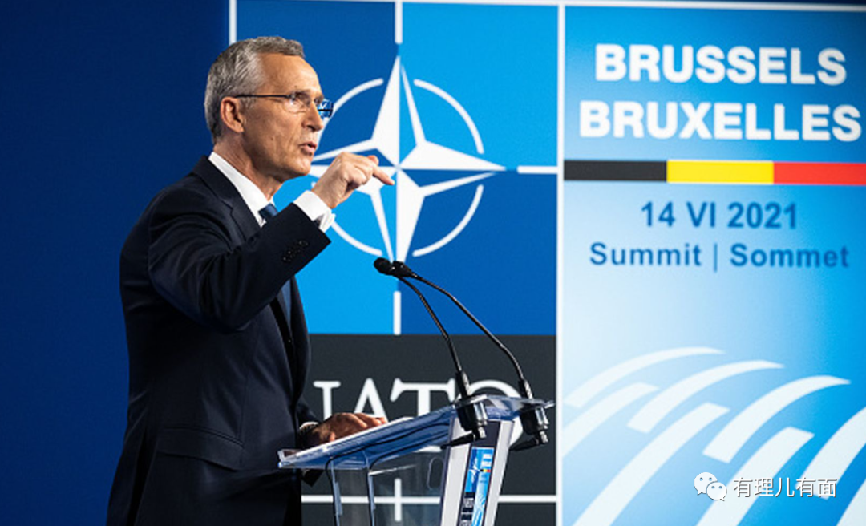

4月6日，北约组织外长会议在布鲁塞尔总部开幕。除了北约成员国之外，韩国、日本、澳大利亚等亚太地区国家赫然在列，其中日本和韩国，更是首次参加！

4月7日，美国消费者与商业频道（CNBC）印尼版评论称，“北约正研究进入亚洲的可能性，这并非无缘无故。有一个国家成了北约的目标，那就是中国”。

看看吧，美国人自己的媒体都看得明白。欲加之罪，何患无词，美国这是用俄乌战争给自己继续推进亚太战略，找了一个“绝佳”的借口！

**二、美国五角大楼，将中国定义为最大威胁**

3月28日，拜登提出2023财年美国国防预算草案。草案申请的国防预算总金额为7730亿美元，比上年上升4%，多了307亿美元。这是美国历史上最高的军费。

在美国经济拉胯、债台高筑的背景下，美国要干什么，大家看的明白。

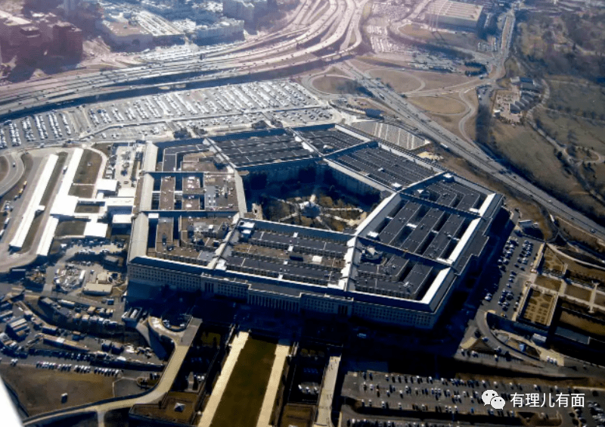

3月29日，美国“防务新闻”发文评论称，拜登政府的新国防战略明确表明，中国才是五角大楼首要关注的最大挑战。

报道中援引五角大楼人士的话说，俄罗斯现在只是“一个严重的威胁”，但中国是“美军的持续长期的挑战”和“头号挑战”，美国将“优先考虑中国在印太地区的挑战，然后是俄罗斯在欧洲的挑战”。

3月28日晚，美负责国防政策的国防部副部长科林·卡尔公开在推特上表示，美国国防部预算草案非机密版本将在未来几个月内公布，但预算摘要已经指出，中国是“我们最重要的战略竞争对手”！

从此前情况看，美国对待仅是“严重威胁”的俄罗斯已经如此卖力，等美国腾出手来，对待是“头号挑战”的中国，又将做出什么举动呢？

**三、美国，在南海持续进行军事准备**

3月20日，美国印度洋-太平洋司令部司令阿奎利诺邀请美联社记者一起乘坐美国海军P-8A海神巡逻机飞近中国南沙群岛。

对着记者的镜头，阿奎利诺大谈中国在南沙群岛“有争议海域”的军事设施，并且让记者在飞机上体验了在南海巡航受到中方无线电警告时飞机上的所谓紧张气氛。

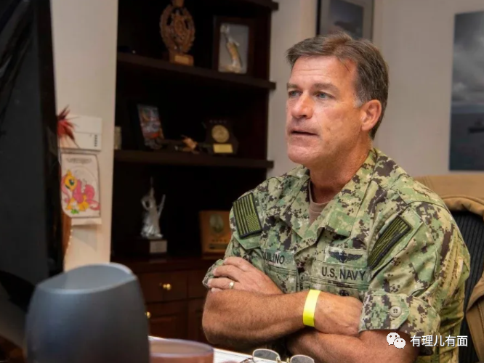

3月28日，美国和菲律宾军队2022年“肩并肩”联合演习在菲律宾吕宋岛拉开帷幕，据悉这次演习将一直持续到4月8日。此次大约有3800名菲方人员和5100名美方人员，美国参与演习的人数历史上首次超过菲方。

此前，南海态势感知平台推特账号发布题为“2021年美军南海军事活动不完全报告”的年度报告，据统计美国2021年军舰飞机在南海活动的频率已经达到2020年时的两倍！

报告分析认为，西沙群岛、中沙群岛附近海域是美军开展海上侦察行动的重点区域，美军持续派出海洋监视船赴该海域开展作业活动，主要是为未来在该海域开展相关水下作战行动作准备。

并且，美军侦察机、测量船和水下力量等已在海南岛、西沙群岛和巴士海峡间的三角区域形成了常态化存在。美军侦测船还罕见地深入到在西沙以西和东沙东南的这片“腹地”。

这些都是非常危险的信号。

**四、美国怂恿，台毒疯狂作死**

3月2日，美国前国务卿蓬佩奥窜访台湾，他在抵达台湾后公开称台湾为一个国家，并且与蔡英文、賴清德等等台独政客会面。蔡英文受宠若惊，亲自为其颁发了“特种大绶景星勋章”。

在蓬佩奥到达台湾前一天，美国总统拜登指派美国参谋首长联席会议前主席穆伦的代表团抵达台湾，并在3月2日陆续与蔡英文、赖清德、苏贞昌、邱国正等人会面。

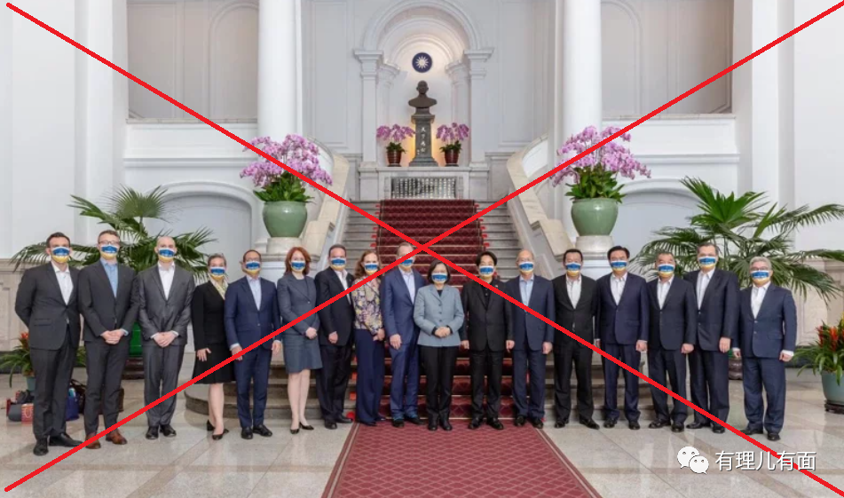

据路透社报道，穆伦在与蔡英文会面时表示，美国和台湾之间的合作比以往任何时候都更加稳固和广泛，美国将继续反对任何单方面变更现状。此次来台，是想向台湾当局表示“美国坚若磐石的承诺。”

3月中下旬，蓬佩奥在出席美国国内一场活动时，再度鼓吹美国政府应改变对台“战略模糊”政策，应该大方承认“台湾独立”，美国必须准备好协助台湾实现“自我防卫”，在适当时机应该与日澳等国一道，建立“区域联盟安全机制”。

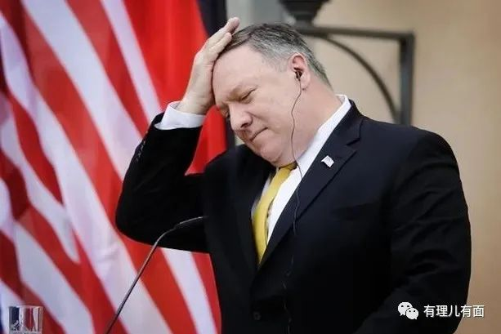

在美国政客的怂恿支持下，台独分子公然加速谋独。3月23日，台陆委会负责人邱太三公然声称，过去马英九主张的所谓两岸“互不承认主权、互不否认治权”已不足，应“互相承认主权”。

3月28日，美国参议院表决通过了《美国竞争法》，该法案将台湾明确为美国印太战略的重要组成部分，还提出要强化“与台湾关系法”和“对台六项保证”，支持定期对台军售、促进台湾参与联合国等国际组织，寻求与台北签订自由贸易协定、建立“美台文化交流基金会”、不再称呼台湾为“台湾当局”……

有学者分析支持，美国参议院通过的“美国竞争法案”，虽然并没有采用蓬佩奥要求承认台湾为“主权国家”的建议，但离公开支持台独，是“五十步与一百步”的关系！

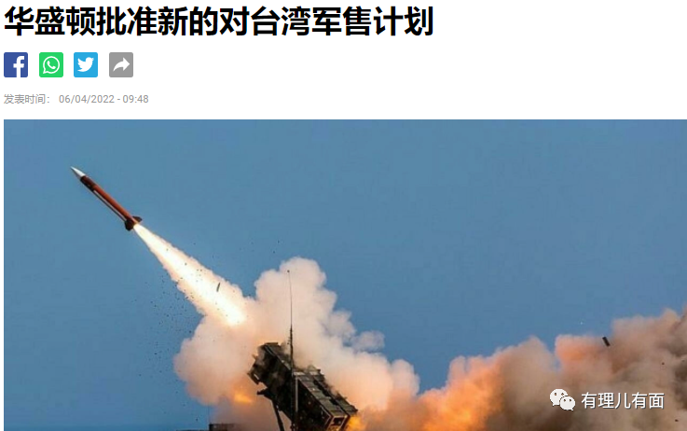

4月5日，美国五角大楼宣布，美国政府已批准向台湾出售价值高达9500万美元的设备和培训服务，以维护这个亚洲岛屿的爱国者防空系统。

美国国防部下属的国防安全合作局在一份声明中说："这项销售将有助于保持接受方（台湾）的导弹密度，并确保其为空中行动做好准备”。

据外媒披露，美台的这项军售交易将在一个月内完成！

**五、俄乌冲突，让美国预演了一场针对大国的新型战争**

俄乌战争，带给世界不一样的战争样式。在此次冲突中，面临俄罗斯这样一个军事强国，美国并没有下场参与热战，而是通过挑动局部冲突，再通过金融战、情报战、舆论战、网络战等新型综合的战争模式联合打击，让俄罗斯陷入比传统军事热战更难对付的全面战争。

在这场战争中，传统国际交战规则被彻底破坏，俄罗斯国家资产和国民海外资产遭到前所未有的各种名目洗劫，甚至连文化艺术领域也遭受制裁。美国及其西方附庸国为打击孤立俄罗斯无所不用其极，这种毫无底线的强盗面目暴露于全世界。

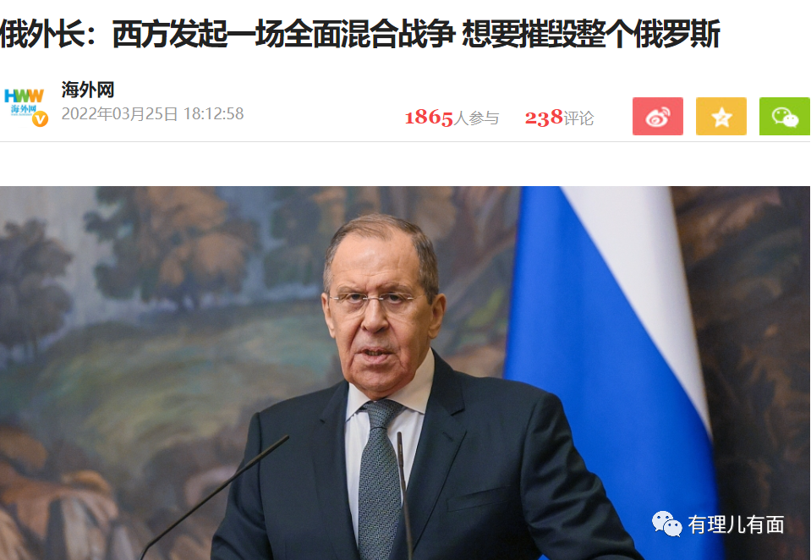

期间的网络战，更是值得我们认真对待。在俄乌冲突开始后，俄罗斯的网络部门曾经对乌克兰实施打击，但在美西方网军及网络公司的支持下，乌克兰方面迅速恢复了网络系统，并扭转了攻守态势。

西方的“匿名者”黑客组织，攻入了俄罗斯的核研究所，窃取了4万份敏感文件；乌克兰的网络部队也窃取了俄罗斯12万名军人的个人信息并在网络上公布，人肉其家人，对俄军士气造成了极大影响。



有理由相信，未来台海、南海一旦有事，这样的情况大概率还会出现。俄乌冲突，在某种程度上可以视为西方针对中国新型战争的一次预演，相关的方案和应对措施，应该加紧准备。

草蛇灰线，伏脉千里。在俄乌冲突局势晦暗不明的当下，当我们把这些充满异常的信号综合起来看，就发现，我们的发展环境并不安全，对手们正在构筑一片包围我们的黑暗森林！对此我们必须居安思危、高度警惕。

同时我们坚信，经过百年艰辛奋斗的中华民族有应对一切艰难险阻的实力和勇气！只要我们保持定力、稳步向前，中华民族前进的坚定步伐，没有任何势力可以横加阻挡！



**图片视频源自网络**





**关注公众号：**

**有理儿有面**

**理   性｜   揭   秘｜   探   讨**







有里儿有面

**微信扫一扫赞赏作者** **赞赏**

已喜欢，对作者说句悄悄话

取消

**发送给作者**

**发送**

最多40字，当前共字

 人赞赏

上一页 1/3 下一页

长按二维码向我转账

受苹果公司新规定影响，微信 iOS 版的赞赏功能被关闭，可通过二维码转账支持公众号。

### 精选留言

用户设置不下载评论